Idle time specifically refers to periods where an asset (like a machine or an employee) is available and ready to work but is not actively engaged in productive tasks.

1. **Las segundas partes de los turnos, sobre todo las últimas 2.5hrs, el unknown idle time sube +30% en promedio.**

15-07-2025

Miro en Roboscow los últimos 15 dias (15 al 30 de junio) horas en stow y rates y me elimino los AA que en esos 15 dias han estado menos de hora y media en estación para evitar outliers

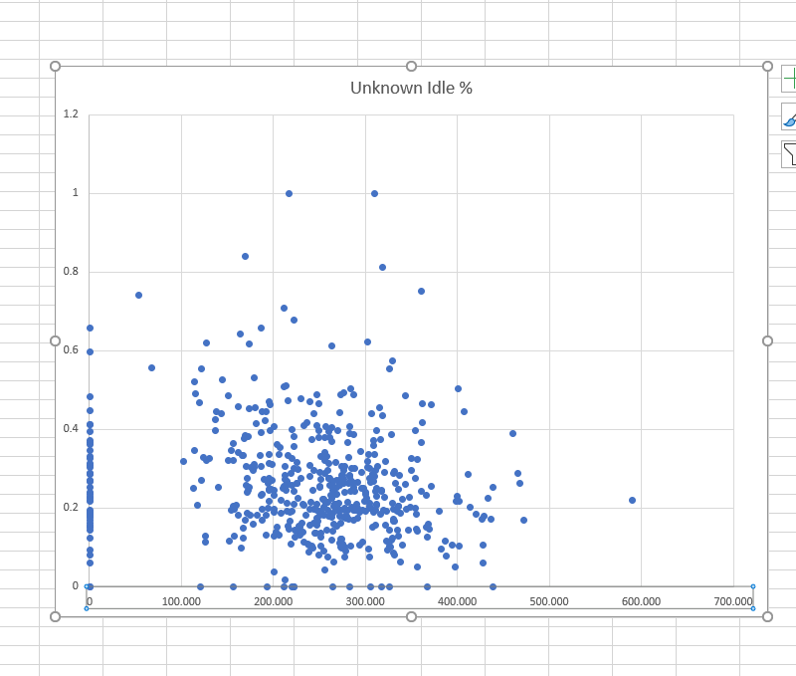

Grafica inicial pero corto a partir de 450. En LP se planean rates de entorno 250. De este modo extiendo el eje horizontal para una mayor claridad de los datos